Физика 7 класс на 21.05.2020.
Повторить § 57-65.
В тетради записать число, тему «Повторение «Простые механизмы».
Выполнить.
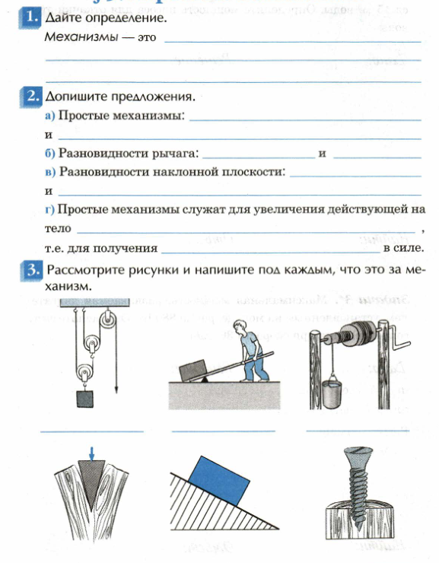
1
2
3
4
5
6

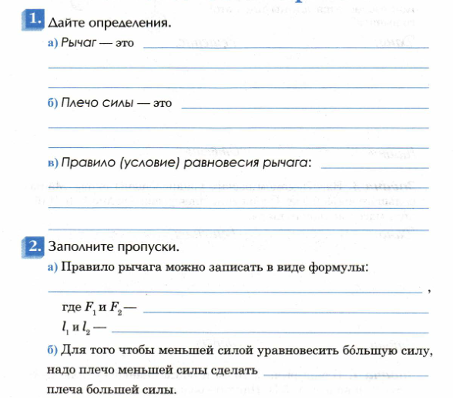
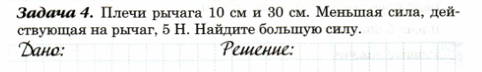
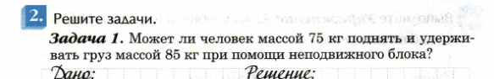
Задания в тетради сфотографировать и прислать в whatsapp на номер 8 987 006 58 12 до 18.00 21.05.2020. Советую выполнять до указанного срока, потом можете не найти задание в потоке информации на whatsapp.

